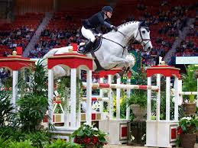
2020-05-10
Hoppträning för
Emma Emanuelsson
hösten 2020
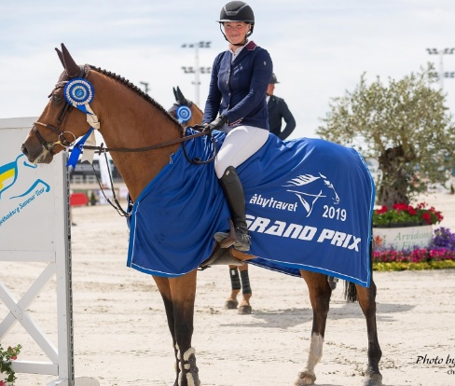
Emma är en mycket meriterad hoppryttarinna som bl.a. tog hem segern i hoppserien Volkswagen Grand Prix 2012 tillsammans med valacken Titan. I februari 2014 tog ekipaget SM-guld vid inomhus SM. Meritlistan kan göras lång och hon är fortfarande aktiv och satsande ryttare.
Emma är även mycket rutinerad utbildad hopptränare och är flitigt anlitad. Hon har under våren haft träningar på LRK för vårt Elitlag.

Vill du också träna för Emma?
I höst 2020 erbjuder vi 6 tillfällen, två grupper med fem ekipage i varje, onsdagar ojämna veckor (35, 37, 39, 41, 43 och 45) kl. 18:30 & 19:45 på LRK.
Pris: 2.800:- för alla 6 tillfällen!

Anmäl ditt intresse till Anna Bolander via SMS till 0733-553014 eller mail anna.bolander@lidkoping.se

